KUOPION KANSALAISOPISTO Seniorit
KOTITALOUS / ML 18.3.2020

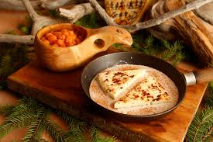

Maukasta maaliskuuta

Savuporokeittoa ja
kainuunrieskaa
***
Kerroskiisseli

SAVUPOROKEITTO
VINKKI!
Nopea keitto syntyy käyttämällä tuoreiden kasvisten asemasta n.700 g pakastejuuressuikaleita tai peruna&keittokasvissekoitusta.
2 rkl öljyä tai nokare voita
n. 300 g perunaa (kiinteä lajike)
2 porkkanaa
1 palsternakka tai pala lanttua
pala (100 g) selleriä
pala (150 g) purjosipulia
n. 1 l vettä + 1 lihaliemikuutio
1 1/2 tl timjamia
5 maustepippuria
1 laakerinlehti
100-150 g poron kylmäsavupaistia rouheena
½-1 pkt (250 g) Koskenlaskija-sulatejuustoa / voit käyttää myös ruokakermaa
(suolaa) mustapippuria
persiljaa
- Kuori ja paloittele perunat ja juurekset. Viipaloi purjo.
- Kuullota juureksia ja purjoa öljyssä tai voissa muutama minuutti.
- Lisää joukkoon lihaliemi, timjami, pippurit ja laakerinlehti. Hauduta juurekset kypsäksi kannen alla.
- Lisää mukaan poronpaisti ja juusto (tai ruokakerma). Kuumenna ja sekoittele.
- Tarkista maku ja viimeistele persiljalla.

NYRKKIRIESKA eli kainuulainen ohrarieska
5 dl jääkylmää vettä
10 dl karkeita ohrajauhoja ( Siilin myllyn ohrajauho)
30 g hiivaa
2 tl suolaa

- Kuumenna uuni ja sen sisällä uuninpelti tai ritilä 300°C.
- Liota hiiva ja suola jääkylmään veteen. Käytä vispilää.
- Lisää puolet jauhoista ja sekoita velliksi. Anna turvota jääkaapissa viitisen minuuttia.
- Sekoita loput jauhot vähitellen kapustaa apuna käyttäen taikinaan.
- Kaada taikina jauhotetulle pöydälle ja vaivaa taikina nopeasti notkeaksi, jotta se ei ehdi lämmetä.
- Jaa taikina kahteen osaan ja taputtele kaksi parin sentin vahvuista rieskaa.
- Pistele rieskat ja laita paistumaan joko suoraan kuumalle pellille tai ritilälle.
- Paista n. 15 minuuttia. Rieska on kypsä, kun se on saanut hiukan väriä pohjaan ja pintaan, tuntuu kevyeltä ja kumajaa pohjaan koputettaessa.
- Kääri kuumat rieskat liinaan, että kuori pehmenee.
- Onnistuneen nyrkkirieskan kuori on murakka ja sisus kypsää, hieman tahmeata, mutta ei likilaskuista
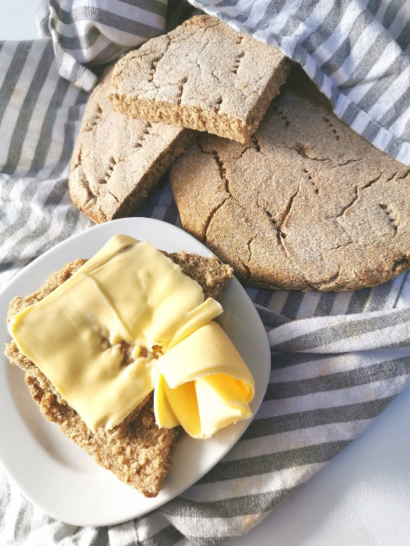

Siilin myllyn ohrajauhoa saa vain ostettua myllyltä.

KERROSKIISSELI
(4 annosta)
4 dl maitoa
1 kanamuna
1 rkl perunajauhoja
½ dl sokeria
1 tl vaniljasokeria

PUOLUKKAKIISSELI
4 dl puolukkamehua
3 rkl perunajauhoja
½ dl sokeria
200g puolukoita
- Valmista ensin vaniljakiisseli. Mittaa kaikki aineet kattilaan, sekoita tasaiseksi ja kuumenna hiljallen sekoittaen, kunnes kiisseli sakenee.
- Jaa vaniljakiisseli lasisten annosmaljoihin tai laakeisiin laseihin. Jäähdytä.
- Mittaa mehu, perunajauhot ja sokeri kattilaan. Keitä samalla tavoin kuin vaniljakiisseli.
- Jaa puolukat vaniljakiisselin pintaan ja puolukkakiisseli niiden päälle. Ripottele pinnalle hieman sokeria.

